El mockup funcional se encuentra en la URL: https://pose-math-09310029.figma.site/
Se adjunta screenshot de diferentes vistas de los mockups para visualizarlo mejor:
Landing principal:
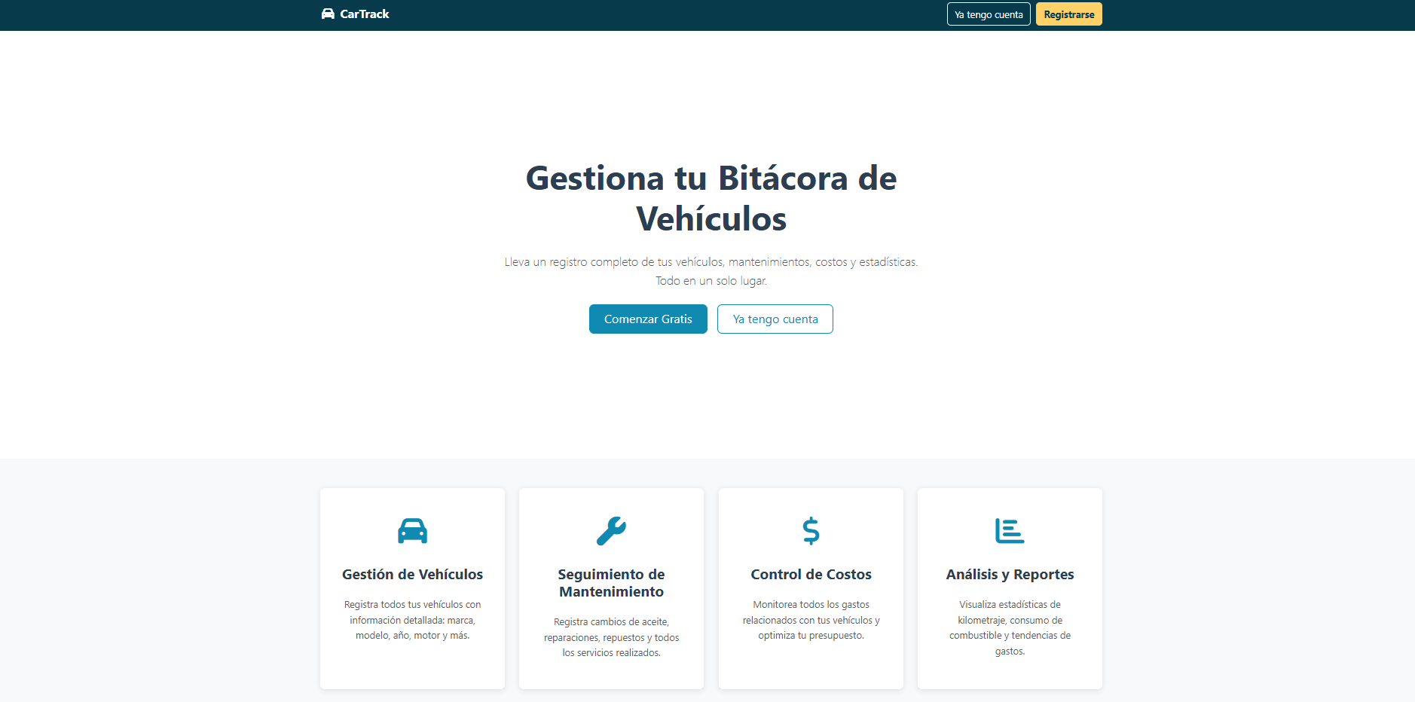

Registro de usuarios:
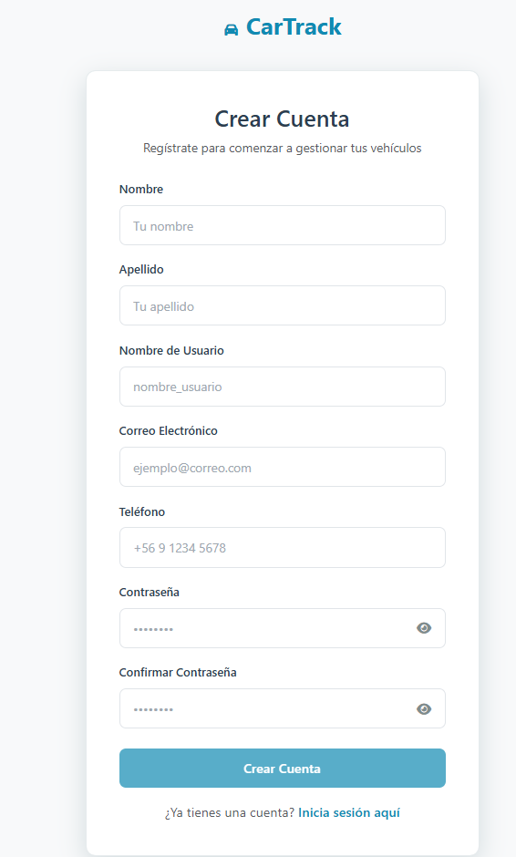
Login de usuarios:
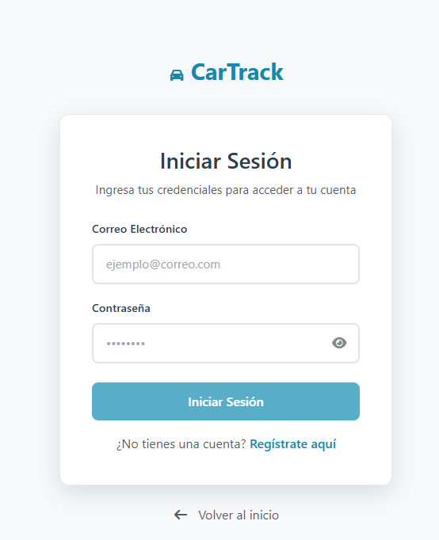

Dashboard principal:
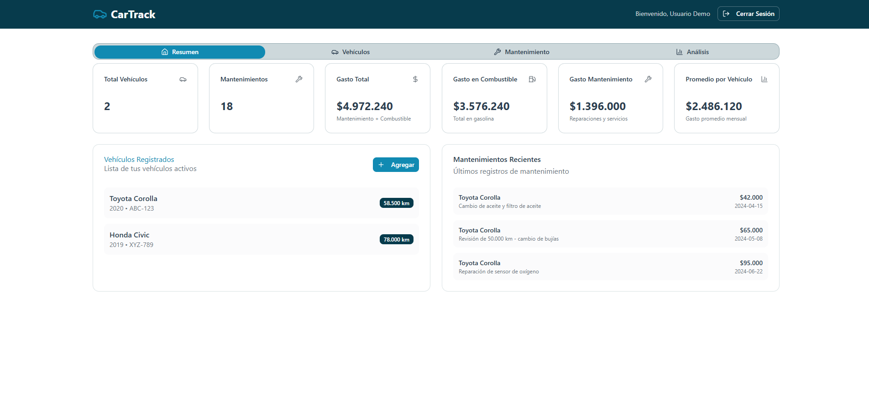
Registro de vehículo:
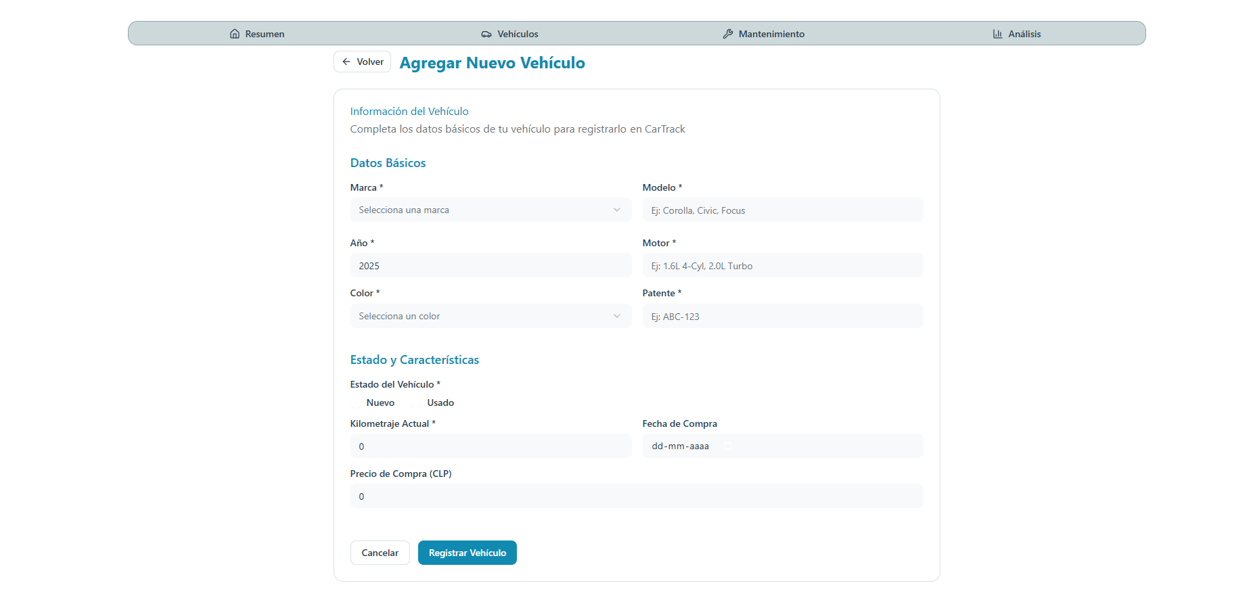

Listado de vehiculos:
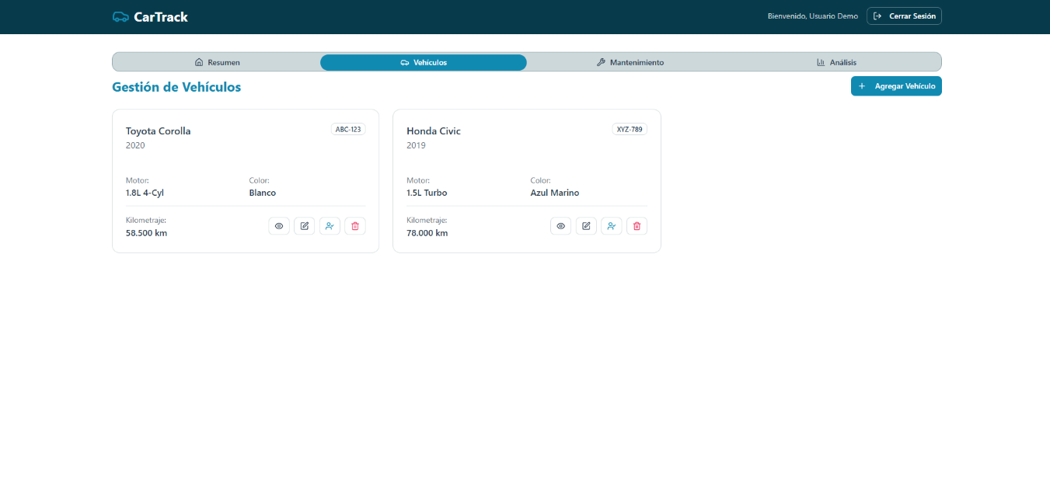
información de vehículo:
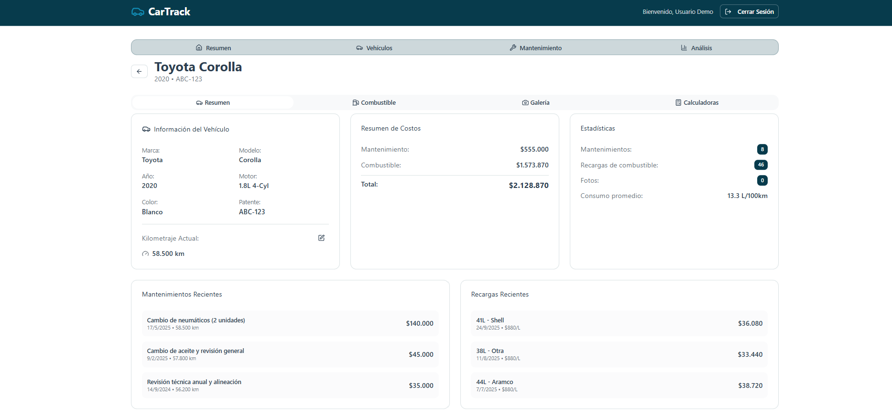

Registro de mantenimiento:
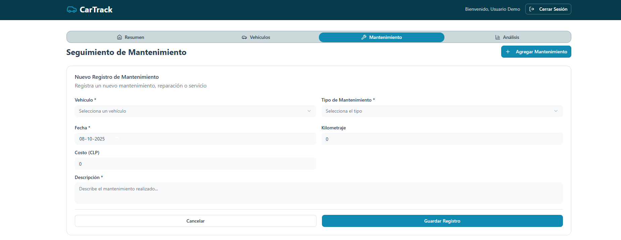
Subir fotos de vehículos o documentos:
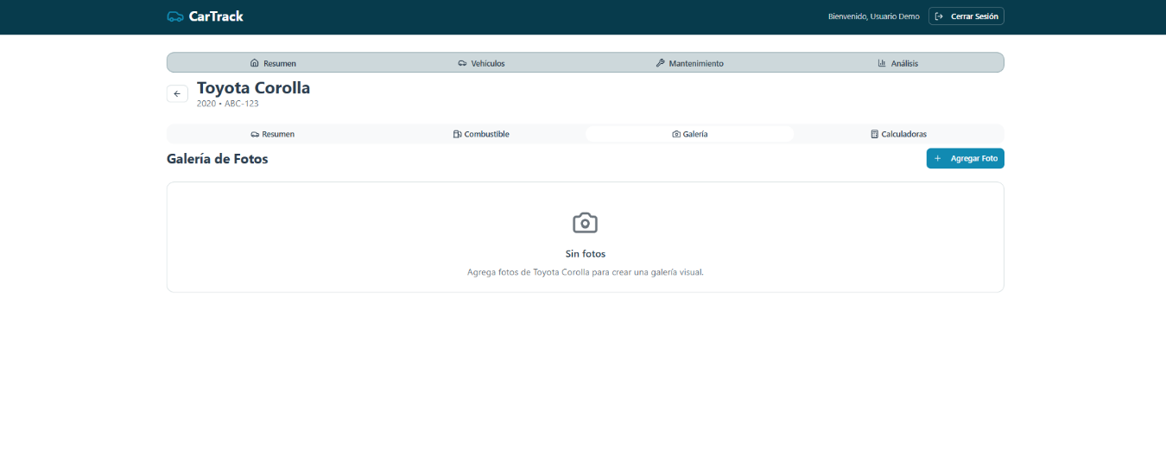
Registrar consumo de combustible:
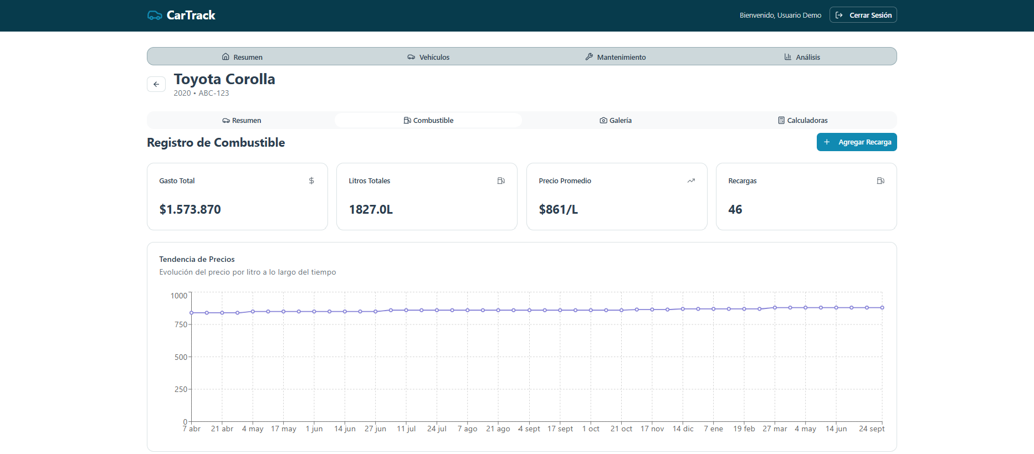

Transferencia de vehiculos:
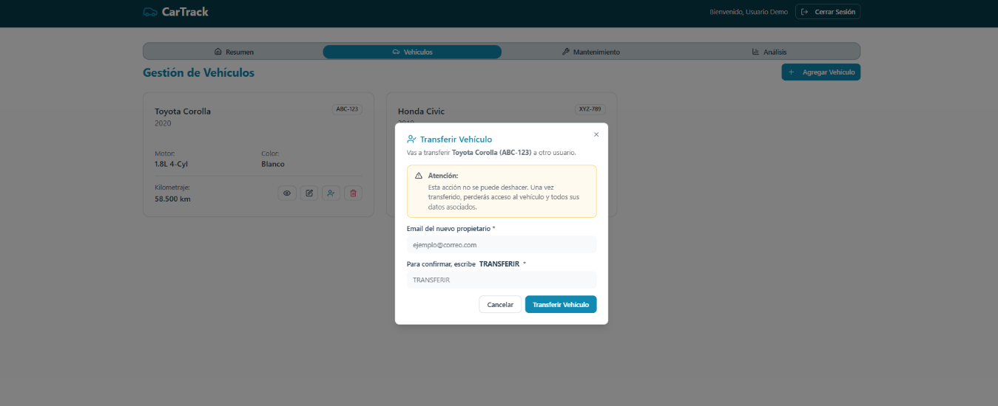
Calculadora de gastos y costos:
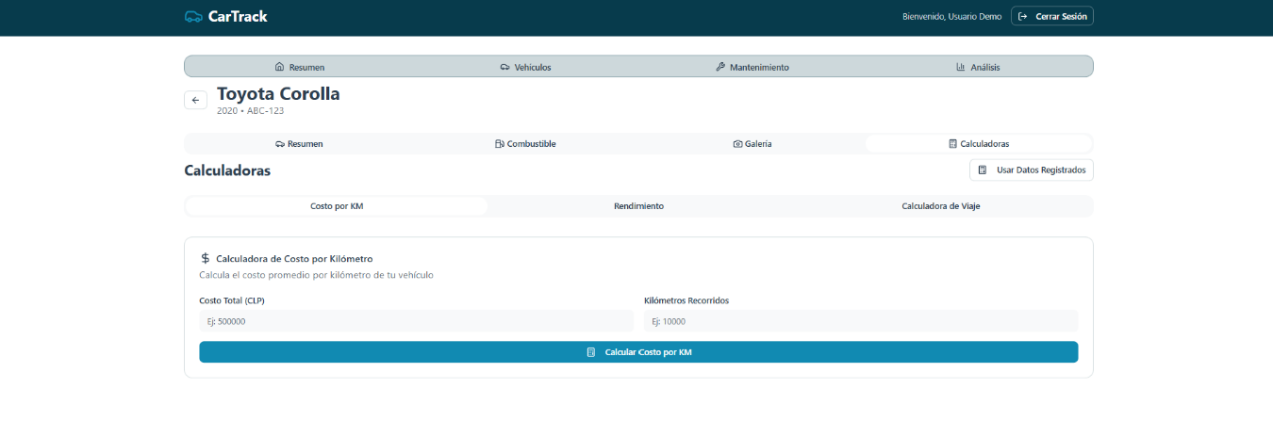
Dashboard estadístico 1:
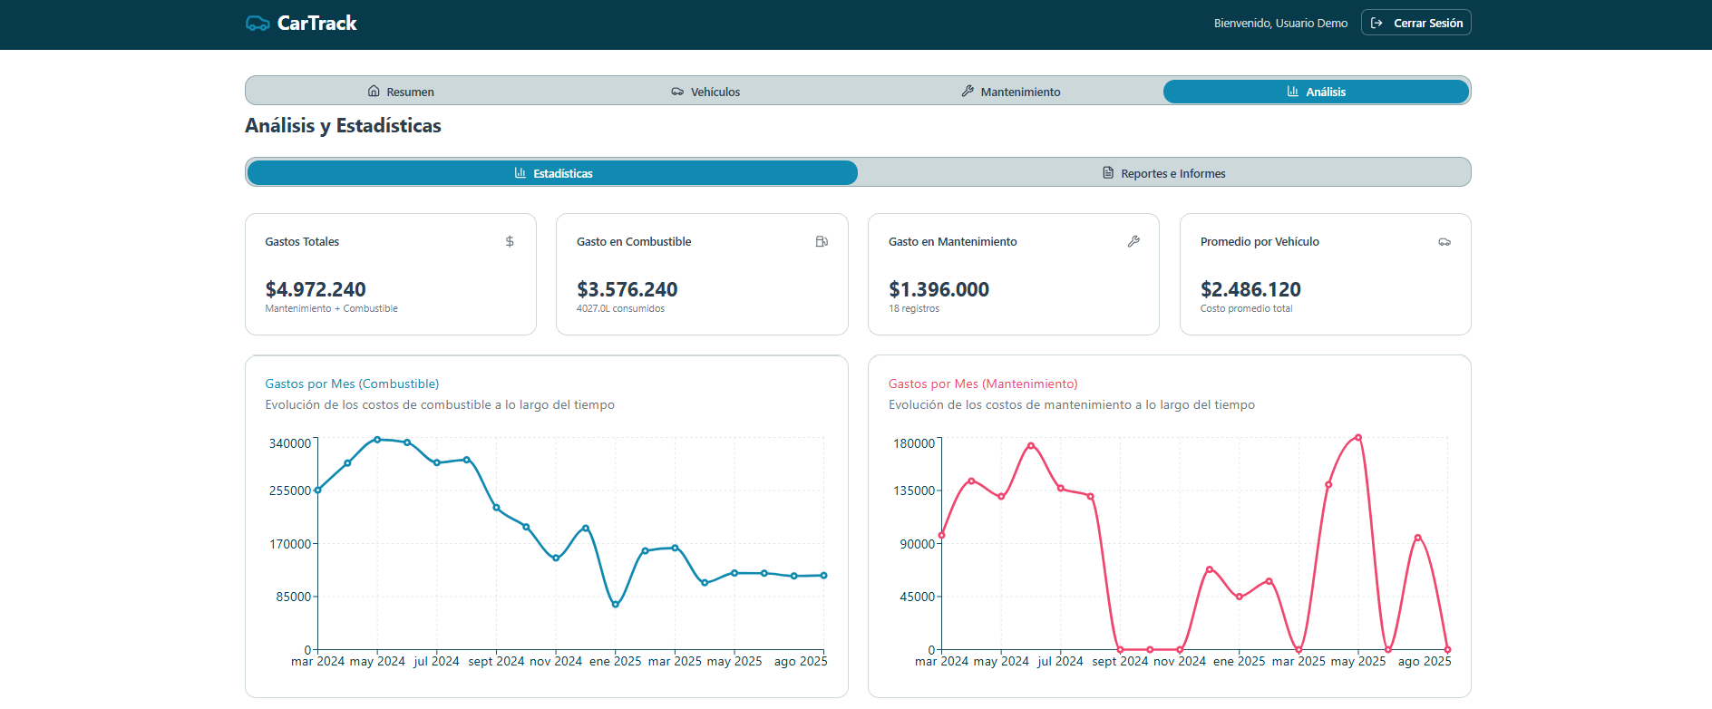
Dashboard estadístico 2
